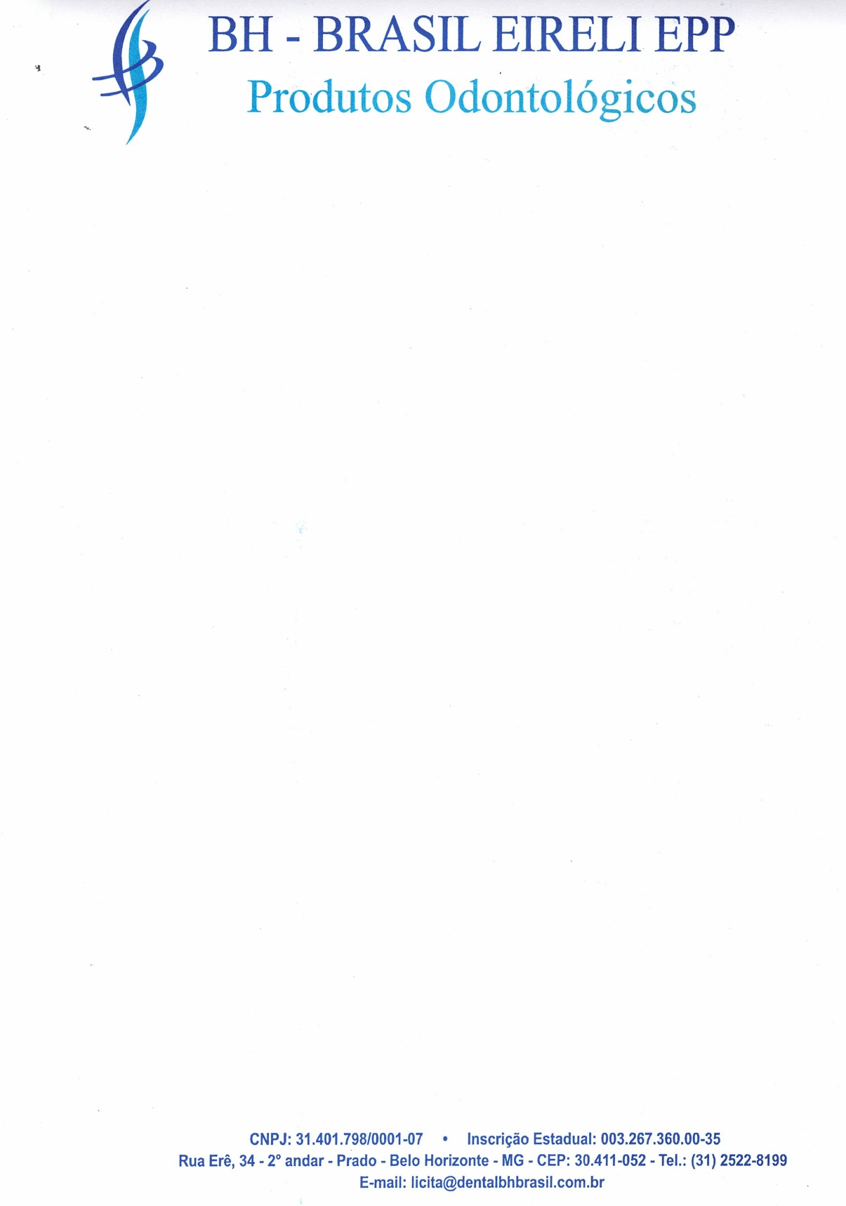
TERMO DE CIÊNCIA E CONCORDÂNCIA

A

FACULDADE DE ODONTOLOGIA DE BAURU - UNIVERSIDADE DE SÃO PAULO/ SP

COMISSÃO PERMANENTE DE LICITAÇÃO - CPL
REF: PREGÃO ELETRÔNICO N° 90013/2025

A empresa DENTAL BH BRASIL COMERCIO DE PRODUTOS ODONTO-MEDICO-HOSPITALAR LTDA, sediada à Rua Erê, 34 – 2° andar – Bairro Prado – BH/MG, inscrita sob CNPJ nº. 31.401.798/0001-07, por intermédio de sua representante legal infra assinado, declara que está ciente e concorda com as disposições e obrigações previstas no Edital, no Termo de Referência e nos demais anexos a que se refere o Pregão Eletrônica nº 90013/2025, bem como que se responsabiliza, sob as penas da Lei, pela veracidade e legitimidade das informações e documentos apresentados durante o processo de contratação.

Atenciosamente
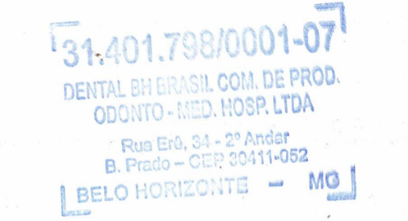
Belo Horizonte, 20 de junho de 2025.
________________________________________

DENTAL BH BRASIL LTDA

SHIRLEI VALERIA RODRIGUES ASSIS
C.I: MG-8.847.586, POLICIA CIVIL/MG
CPF: 064.721.546-27

